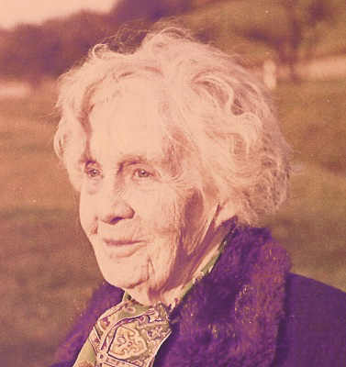

Valborg Werbeck-Svärdström
(1879-1972)

byla známá švédská sopranistka.
V roce 1903 ztratila svůj hlas díky
nevhodné pěvecké technice.
Začala pracovat na vlastním
přístupu k hlasovému fenoménu,
a našla cvičení, pomocí nichž
postupně znovu získala svůj hlas.
Později vyvinula svou vlastní
„Metodu pro odhalení hlasu.“
Během své práce v Centrech pro
mentálně postižené položila
základy pro její terapeutickou
aplikaci.
Tuto průkopnickou práci prováděla
energicky a věrně až do své smrti.

Pěvecká metoda paní

Werbeck-Svärdström

V době, kdy tíha materialismu
dopadá silně na náš vnitřní vývoj,
nám hudební umění umožňuje
navázat spojení s naším
duchovním původem.
Lidská bytost se může zpěvem
pozvednout za hranice fyzičnosti a
najít spojení se svým vnitřním já
za použití těla jako nástroje.
Jedno z hlavních špatných pojetí,
které převládá v pěveckých
technikách je, že hlas je
výsledkem vysoce organizované
činnosti.
Hlas od přirozenosti nehmotný,
nemůže být plodem hmoty, pouze
se přes ní projevuje.
Ve „Škole pro odhalení hlasu“ se
zpívání nepovažuje za plod jistých
orgánů, či částí těla, ale za výraz
celé lidské bytosti.

Hlas však může být brzděn
fyziologickými a jinými zábranami.

Metoda zpěvu pí Werbeck usiluje
o vyloučení takových překážek,
aby hlas přítomný v každé lidské
bytosti, mohl být odhalen.

V důsledku toho lidský hlas
nepotřebuje trénink, je už tedy
dokončený a perfektní jako celek.
Spíše než mluvení a trénování hlasu
bychom měli mluvit o osvobození
hlasu nebo ještě lépe o odhalení hlasu.

Ačkoli dnes se „Škola pro odhalení
hlasu“ vnímá především v uměleckém
a výchovném aspektu, komplexnější
obraz získáme reflektováním jejího
terapeutického využití.

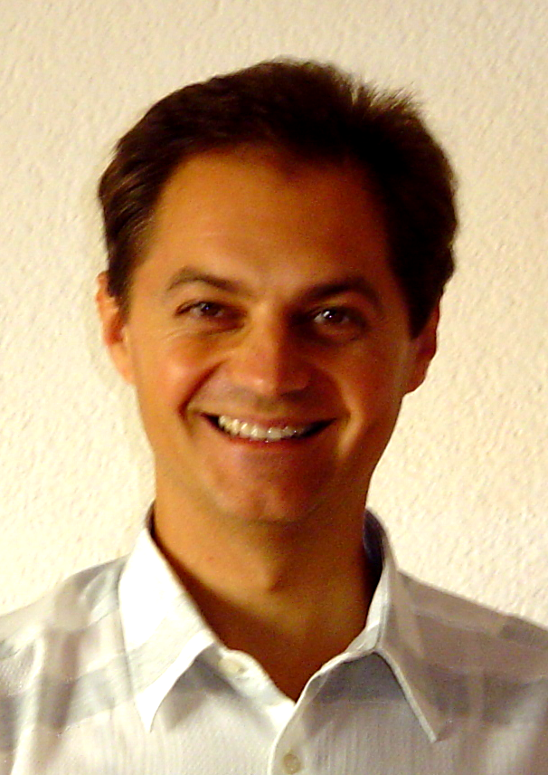

Baldo Mikulić

VZDĚLÁNÍ
- BA psychologie (Chorvatsko)
- Škola pro odhalení hlasu
(Finsko)
- Školení v pěvecké terapii
Werbeck metody (Německo)
PRAXE
- Přednášející na Waldorfských
pedagogických seminářích v Kanadě a Chorvatsku
- Vychovatel v Centru pro mentálně postižené osoby
( l’Association La Branche
- Švýcarsko)
- učitel zpěvu a terapeut zpěvem
- lektor kursů Werbeck metody v Chorvatsku a České republice

Informace:
Baldo Mikulić
tel:+38591-1714322
e-mail: info@orpheus.hr
www.orpheus.hr

Účast na pěveckých kursech Werbeck je jak pro začátečniky, amatéry, tak i pro aktivní pěvce. Během kursu bude kladen důraz na přístup paní Werbeck k hlasu.
Kurs bude zahrnovat pěvecká cvičení paní Werbeck, sborové i sólové zpívání.
ZÁPIS DO KURSU JE NUTNÝ!

CENA:

DENNÍ KURS 3300 Kč
(v časech 9’45-11’30 a 15’30-17’15)
VEČERNÍ KURS 2000 Kč
(18’30-20’15)
INDIVIDUÁLNÍ LEKCE 400 Kč
TERAPEUTICKÁ LEKCE 600 Kč
(indiv. i terap.l. objednat předem u J.Šindelářové)

Přihlášky a informace:
Jana Šindelářová
tel : 603 295 406, 23 53 168 41
jana.sindelarova@centrum.cz
Věra Janebová
tel : 605 357 391, 27 27 626 81
verajanebova@seznam.cz

KURS ZPÍVÁNÍ

PODLE METODY PANÍ

WERBECK

Škola pro
odhalení hlasu

středa 26. - neděle 30. 01. 2011
(31.01. pouze individuální hodiny)

Obec křesťanů
Na Špejcharu 3
Praha 7

Pro mimopražské zájemce
možnost ubytování

